Bölüm 8: Kısa Dönemde Üretim ve Maliyet

Kâr ve Maliyet
Daha önceki bölümlerde arz eğrisi ve türetiliş mantığı izah edilmişti. Buna ilaveten bu bölümde bu kararları almalarına sebep olan etkenleri göreceğiz mesela birçok üretici için karar alırken maliyet ve kâr çok yakından ilgili konulardır.

Temel Varsayım: Üretici kârını arttırmak ister.

Kâr Maksimizasyonu
Firmaların davranışlarını kârlarının maksimize edeceklermiş gibi düşünüp ona göre tahminlerde bulunmak ekonomiyi açıklamada yeterli olmaktadır.

Üretim Faktörleri
Ekonomistler genellikle üretim faktörlerini girdi (input) ve üretim aşaması sonucu oluşmuş mal ve hizmetleri de çıktı (output) olarak tanımlamaktadırlar. Girdileri çıktı için feda edilmiş veya gözden çıkarılmış maddeler olarak görebiliriz, fakat bedelleri ödenmek zorundadır.

Ara ürünler: Başka üreticiler tarafından üretilmiş olup girdi olarak kullanılan ürünler.

Toprak (üretim faktörü): Doğanın bütün hediyeleri olan hammadde ve arazi.
İşgücü (üretim faktörü): İnsan tarafından kullanılan fiziksel ve zihinsel özellikler.
Kapital (üretim faktörü): Daha önce üretilmiş araçlar ve üretimde kullanılan araçlar.
Maliyet: Çıktıyı üretmek için girdilere ödenen değer.

Ekonomik Kârın Anlamı
Ekonomik kâr satıştan elde edilen hasıla ile üretimde kullanılan kaynakların fırsat maliyeti arasındaki farktır. Muhasebecilerin kâr anlayışından farklıdır ve hedef olarak konmuş bir kâr amacı bile bir maliyet olarak ekonomik kâr hesaplarına konulabilmektedir. Ekonomistlere göre ekonomik kârın sıfırdan büyük olduğu durum firmanın en verimli çalıştığı ve en doğru kararları alıp uyguladığı durumdur. Firmalar buna göre endüstriye girip girmeyeceğine karar verir.

Firmaların Önündeki Tercihler
Firmaların ürettikleri çıktı miktarı ile bunların üretiminde kullandıkları girdilere ödedikleri maliyet doğru orantılıdır.
Ekonomistler firmaların verdiği kararları üç ana başlığa ayırıyor.
Kısa dönemde mevcut fabrika ve donanımı nasıl kullanabiliriz?
Uzun dönemde teknik imkanlar çerçevesinde hangi yani tesis ve donanım seçilmelidir?
Çok uzun dönemde yeni üretim tekniklerini bulmayı özendirmek için ne yapılabilir.
Kısa dönemde sınırlayıcı girdiler olan sabit faktörlerin (fixed factors) değerleri değiştirilemez. Zaman aralığı endüstriden endüstriye değişir. Sabit olmayan faktörler değişken faktör (variable factor) olarak adlandırılır.
Uzun dönemde üretim teknoloji dahilinde bütün üretim faktörlerin değiştirebildiği zamandır.
Çok uzun dönem ise yeni teknoloji dahilinde bütün faktörlerin yenilenebileceği zaman dilimidir.
Üretim fonksiyonu (production function) girdiler ve çıktılar arasındaki ilişkiye verilen addır. Burada sadece emek ve kapital girdi olarak kabul edilecektir ve kapital kısa vadede sabit faktör olacaktır.

Kısa Dönemde Üretim Fonksiyonu
Toplam Ürün (Total Product, TP) Kullanılan bütün girdilerle belli bir zaman diliminde üretilen toplam mal miktarı.

İşgücü (L) | Toplam Ürün (TP) | Ortalama Ürün (AP) | Marjinal Ürün (MP)
0 | 0
1 | 15 | 15 | 15
2 | 34 | 17 | 19
3 | 48 | 16 | 14
4 | 60 | 15 | 12
5 | 62 | 12.4 | 2
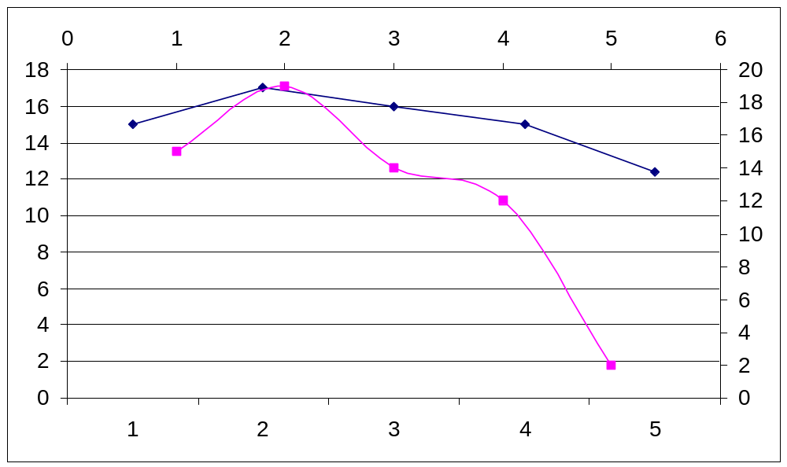

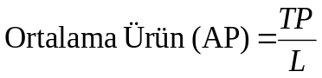 Azalan Ortalama verimlilik noktası
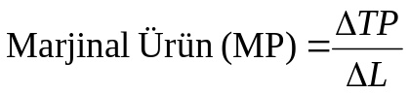
Azalan marjinal verimlilik noktası

Azalan Marjinal Üretim
Sabit bir faktöre giderek artan miktarda değişken faktörün uygulanması durumunda her ek değişken faktörden ötürü toplam ürüne kattığı miktar bir önceki eklediğinden daha az olacak şekilde artar.
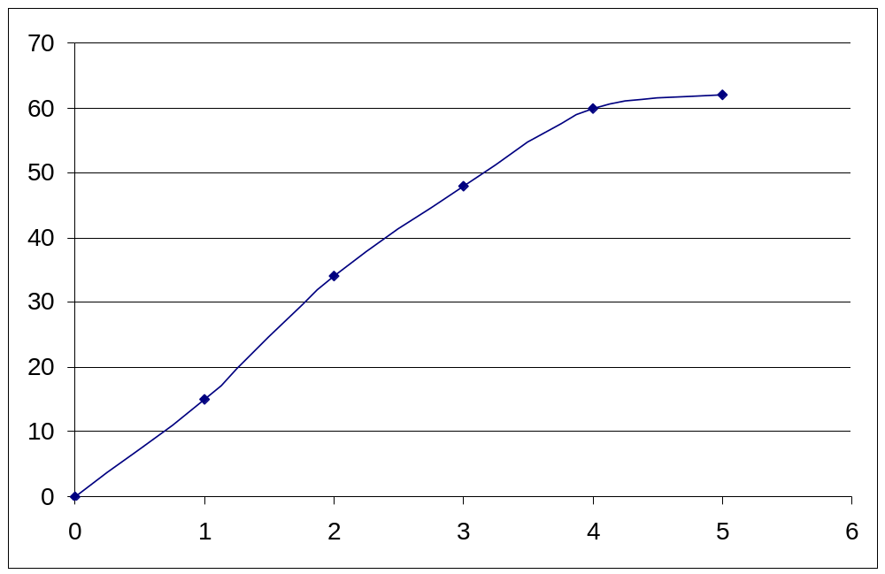

Maliyetteki Kısa Dönem Değişmeleri
Toplam Maliyet (Total Cost, TC):
Toplam Maliyet (TC)= Toplam sabit maliyet (TFC) + Toplam değişken maliyet (TVC)
Ortalama Maliyet (ATC): Üretilen miktarın maliyetinin çıktıya bölümü.
Ortalama Maliyet (ATC)= Ortalama sabit maliyet (AFC) + Ortalama değişken maliyet (AVC)
Marjinal Maliyet (Marginal Cost): Artış maliyeti (incremental cost).

Kısa Dönem Eğrileri
Kitapta

Uzun vadede Üretim ve Maliyet (Production and Cost in the Long-Run)
Uzun vadede teknolojik değişiklik dışında bütün üretim faktörlerinin değişebileceğini varsaymaktayız. Kısa vadede bazı firmalar kapital ağırlıklı, bazıları ise işgücü ya da ikisinin karışımı bir üretim yapmaktadırlar. Uzun vadede ise bütün firmalar yapmak istedikleri üretim miktarına göre kendileri için uygun olan kapital/emek oranına göre üretim yapabilirler ve böylece en karlı oranı seçebilirler. Firma teknik olarak en verimli olanları seçmekle kalmayıp içinden ekonomik olarak en verimliyi seçecektir.

Kar Maksimizasyonu ve Maliyet Minimizasyonu
Piyasada fiyat üzerinde hiçbir etkisi olmayan bir firma üreteceği miktara karar verdikten sonra tek yapması gerek maliyeti düşürecek girdi demetlerini seçmek olmaktadır. Ancak böylece karını maksimize etmiş olur.
Girdi demetleri arasındaki ilişki ise bir para birimine düşen marjinal faydaların eşit olduğu noktada seçilir. Eşit olmayan bir noktada üretimi arttırma imkanı vardır demektir.
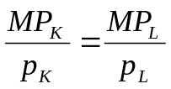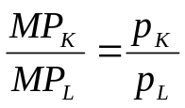

İkame Prensibi (The Principle of Substitution): Malların fiyat oranları değiştiğinde kullanılan üretim metodu değişmesi ve rölatif olarak ucuz faktörden daha fazla ve pahalı faktörden daha az kullanılma prensibidir.
Firmaların davranışlarını açıklarken ikame prensibinin geçerli olduğunu varsayıyoruz. Ayrıca bu prensibe göre ülkeler arasındaki farklı kapital-emek kullanımını açıklayabiliyoruz.

Uzun dönem ortalama maliyet (LRAC) eğrisi: Bilinen teknoloji ve verilmiş fiyat seviyeleriyle ulaşılabilecek ve ulaşılamayacak maliyet noktalarının sınırıdır. Kısıtlı üretim faktörü olmadığı için burada AVC, AFC ve ATC yoktur. Bu eğri artan getirilerin olduğu bölgede verimlilik arttığı sürece düşer, daha sonra verimlilik kaybolunca sabitleşir ve en son artar.
SRATC eğrisi hiçbir zaman LRAC eğrisinin altına inemez, çünkü kısa vadede kısıtlı imkanlarla elde edilmiş maliyet mutlaka uzun vadede de elde edilebilir. Teknolojik bir gelişme de bu eğrilerin aşağı kayması, fakat girdi fiyatlarının artması ise bu eğrilerin yukarı kayması ile sonuçlanır.

Çok Uzun Dönem: Teknolojide Değişmeler
Teknolojik değişim uzun dönem maliyet eğrilerinin kayması ile sonuçlanır. Teknolojik değişim bütün üretim tekniklerinin değişimini ifade eder ve ölçü olarak ekonomistler verimliliği (çıktı başına düşen girdi) kullanırlar.
Bir endüstrinin çalışma ortamının değişikliklerine cevabını anlayabilmek içsel teknolojik değişim ile mevcut teknolojide farklı metodu ayırmak lazım. Önemli bir girdinin fiyatı düşmeyecek bir şekilde arttığında firmalar buna çeşitli şekillerde cevap verebilirler. Böyle bir durumda mevcut teknikleri kullanıp pahalanmış maldan daha az kullanacak yöntem seçilebilir veya pahalanmış faktörden daha az ihtiyacı gerektirecek yeni bir teknik kullanılabilir.
Marjinal ikame oranı, çıktı sabit tutacak şekilde iki faktörün birbirleri yerine geçebilme oranını ölçer ve marjinal fayda oranlarına eşittir. Ayrıca eşürün eğrilerinde seçilmiş bir noktadan geçen eğrinin, o noktadaki eğimi de aynı değeri verir.
Bütün eşürün eğrileri eksi eğime sahiptir, çünkü aynı miktarı üretebilmek için bir miktar malın kullanımını düşürdüğümüzde diğerini arttırmamız gerekir. Eğer bir girdinin değerini düşürmeden başka bir girdinin değerini arttırırsak daha yüksek bir çıktının eş ürün çizgisine ulaşırız. Ayrıca eş ürün eğrileri orijine göre konveks bir yapıdadır.
Eşmaliyet eğrilerileri aynı maliyeti veren mal demetlerinden oluşmuştur ve eşürün eğrileriyle biraraya getirildiğinde maliyet minimizasyonu bulunabilir. Eşürün eğrisiyle eşmaliyet eğrisinin teğet olduğu nokta bu minimizasyonun olduğu noktadır, çünkü başka bir noktada bu iki eğri birbirini teğet olmadan keserler. Böyle bir durumda eşmaliyet eğrisi üzerinde harekat edersek daha yüksek bir ürün noktasına ulaşabiliriz, aynı şekilde eşürün eğrisi üzerinde hareket edersek daha düşüm maliyetli bir eşmaliyet eğrisine ulaşabiliriz. Bu eğim noktasının başka bir ifadesi de denklemidir.

Rekabetçi Piyasalar (Competitive Markets)
Rekabet eden firmalar ve rekabetçi piyasalar farklı kavramlardırlar.
Piyasa Yapısı ve Firma Davranışları
Piyasa yapısı firmanın davranışlarını ya da performansını etkileyebilecek bütün özelliklerdir. Piyasadaki firma sayısı veya sattıkları ürün tipi buna örnektir.
Rekabetçi piyasa, bu piyasa içindeki firmaların fiyatı etkileyemediği piyasa tipidir. Bu firmaların fiyat üzerindeki gücü ne kadar zayıfsa o kadar rekabetçi bir piyasadan söz edebiliriz. Mükemmel rekabetçi piyasada firmaların piyasa fiyatı üzerinde hiç etkileri yoktur ve firmaların rekabet etmelerine ihtiyaç yoktur. Günlük kullanımda rekabetçi davranış firmaların birbirleriyle iş için yarışma derecelerine karşılık gelmektedir. Bir veya birbirine çok yakın ürünleri üreten firmalar bir endüstriyi oluştururlar.
Bazen bir firmanın yöneticilerinin genelde karar vermeleri gereken üretim ve satış kararları piyasa talep eğrisine değil kendi firmalarının talep eğrisine bağımlıdır. Bu talep eğrisinin piyasanın ne kadarını kapsadığına göre ekonomistler konuları 4 ana başlığa ayırmışlardır: mükemmel rekabet, tekel (monopoly), monopolistik rekabet ve oligopoly.

Mükemmel Rekabet Teorisi
Varsayımlar:
Endüstrideki firmalar aynı homojen ürünü satıyorlar.
Tüketiciler malın doğasını ve bütün firmaların fiyatlarını biliyorlar .
Firmanın ekonomik üretim kapasitesi bütün endüstrinin üretimine oranla çok küçüktür.
Endüstriye girmek ve çıkmak serbesttir.
İlk üç varsayım firmaların fiyatı veri olarak aldıklarını anlatır. Piyasa talep eğrisi normal bir talep eğrisiyken firmaya tekabül eden talep eğrisi yataydır.

Toplam Hasıla (TR): TR=p·q
Ortalama Hasıla (AR): AR=(p·q)/q=p
Marjinal Hasıla (MR): Ek hasıla = p

Firma için iki önemli karar vardır; ya ne kadar üreteceğine karar verecektir ya da üretmeyecektir. Buna göre çıktıya tekabül eden AVC fiyattan yüksekse firma hiç üretim yapmayacaktır. Üretim yapacağı noktada ise MR=MC olacaktır, yani ek üretimin hasılası ve maliyeti birbirlerine eşit olacak. Böylece firma davranışı ile rekabetçi piyasanın davranışı ilişkilendirilebilecektir.
Bir firmanın kısa dönem arz eğrisi AVC üstündeki MC noktalarıdır ve (endüstri) arz eğrisi bütün firmaların arz eğrilerinin yatay toplamıdır. Kısa vadede firmalar kar yapabilir fakat uzun vadede firmalar daha başka bir durumla karşı karşıyadırlar. Uzun vadede piyasaya yeni firmalar girip, çıkabilmektedir. Kısa vadede firmalar ekonomik kar yaparken bu kar uzun vadede başka firmaları piyasaya çekecektir ve böylece piyasaya yeni firmalar gireceklerdir. Böylece bu firmaların arzı ile birlikte fiyat düşecek ve hiçbir firma kar edemez durumuna gelinceye kadar bu devam edecektir. Tam ters durum da kar edemeyen bir piyasada firmaların çıkışları ile yaşanacaktır. Aynı tepkiler bir talep artışında /azalmasında da yaşanacaktır.
Bütün bu yukarıdaki sebeplerden ötürü uzun vadede firmalar LRAC minimum değerinde çalışırlar.
Uzun dönem arz (LRS) eğrisi bize uzun dönemde piyasanın denge noktalarını verir ve kısa dönem arz eğrisinden çok farklıdır.

